附件1

“中国反走私”相关元素及宣传案例参考

一、“中国反走私”相关元素
（一）“中国反走私”logo

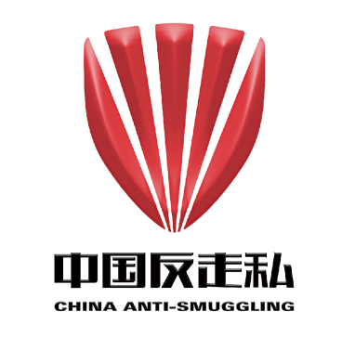

（二）“中国反走私”吉祥物——“那客”
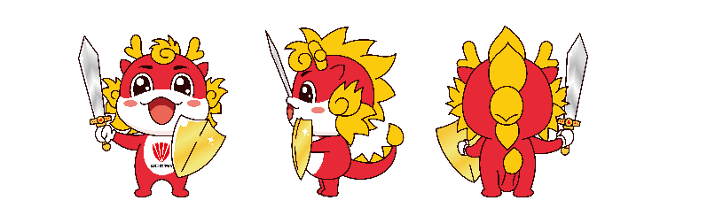
（三）“中国反走私”吉祥物——“那客”（3D版）
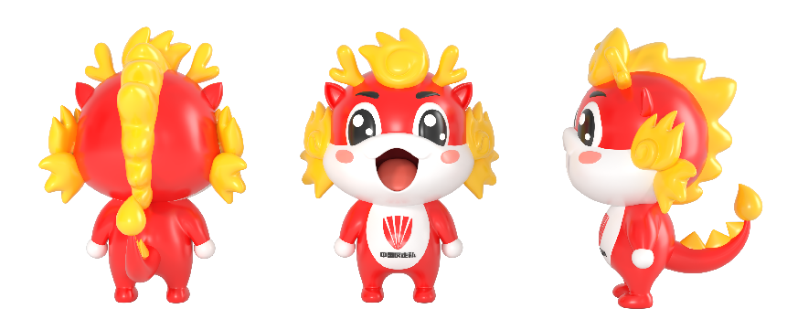
如需高清素材，请前往“中国反走私”微信公众号后台回复“素材”，或在“创作大赛”菜单栏获取。
- “中国反走私”相关宣传案例
（一）视频类
1. 微电影《小孩的愿望》

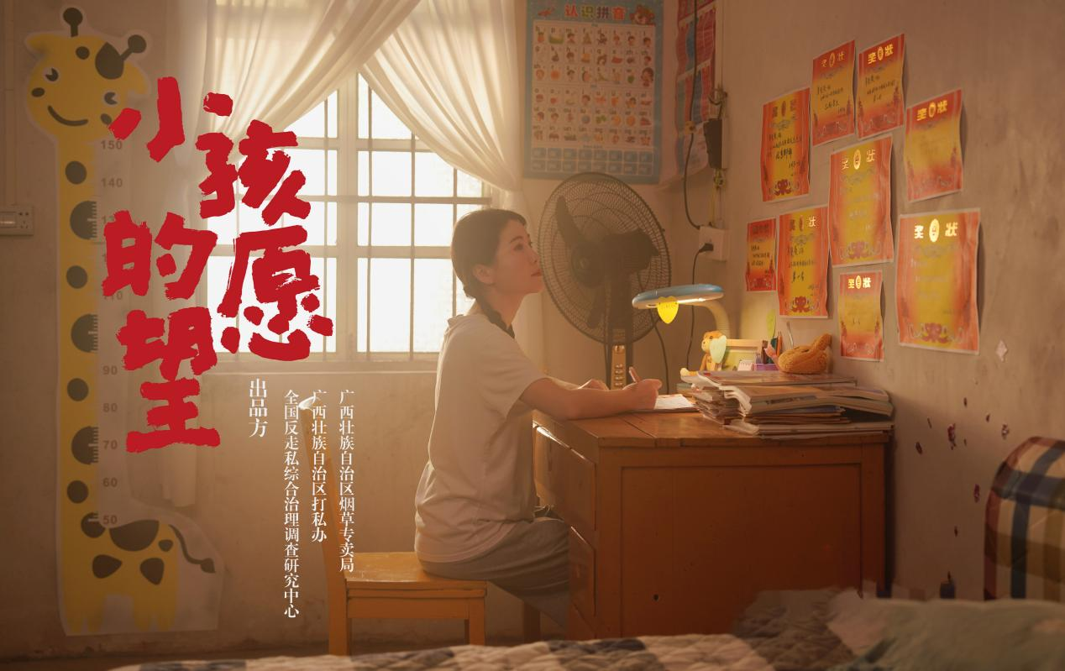

请扫码观看：

2. 短剧《来电三部曲》
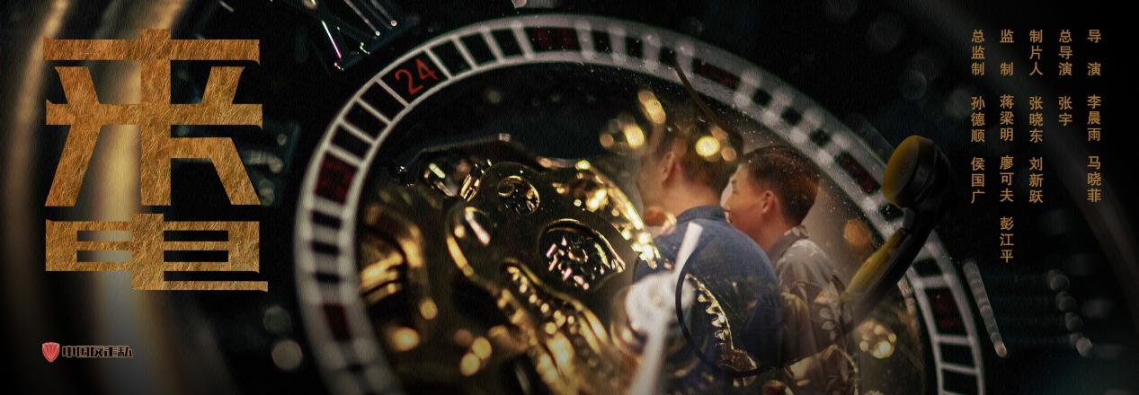

请扫码观看：
- 短视频《致命邂逅》
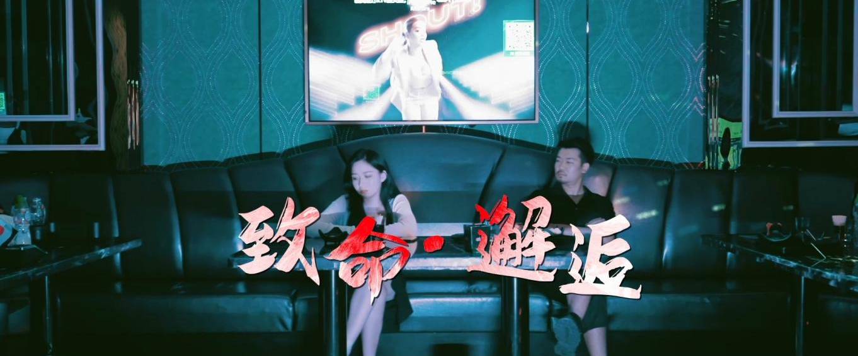


请扫码观看：

- 微动漫《博物馆奇妙夜》
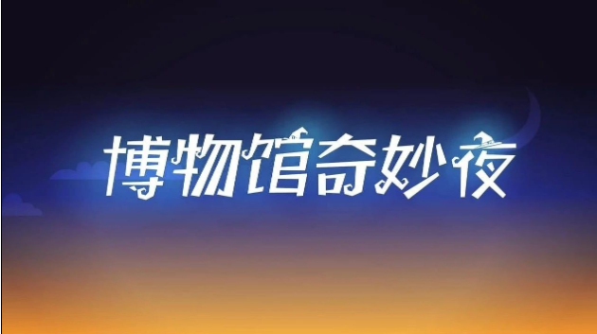

请扫码观看：
（二）设计类

1. 普法漫画：【漫说反走私】重来一次 我想做个好人

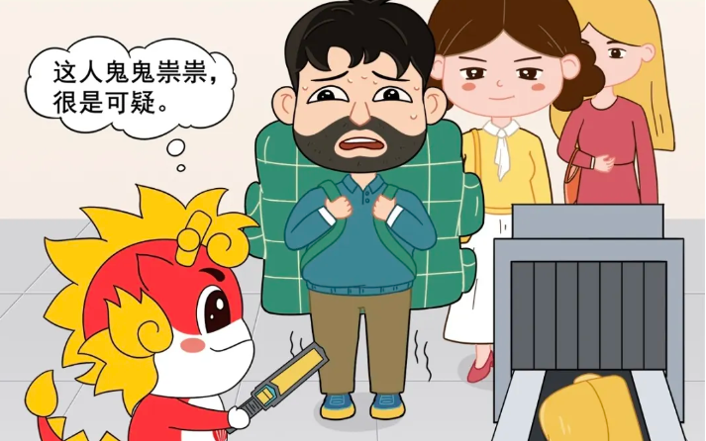
链接：https://mp.weixin.qq.com/s/oejhfaGkdwZLactfrSmWCQ

海报类：打击跨境电商走私
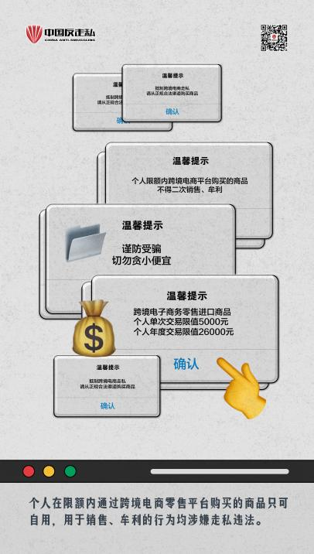
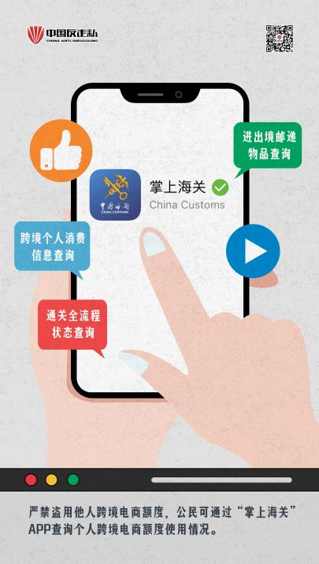
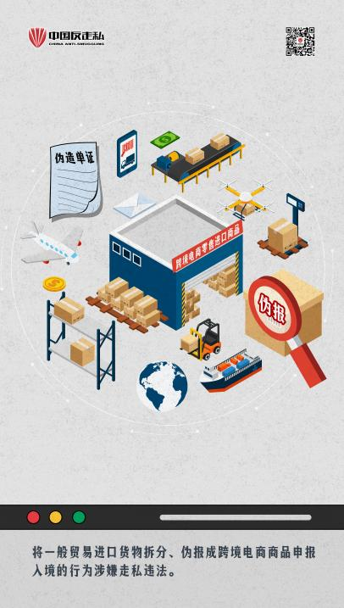

各地特色“那客”吉祥物设计
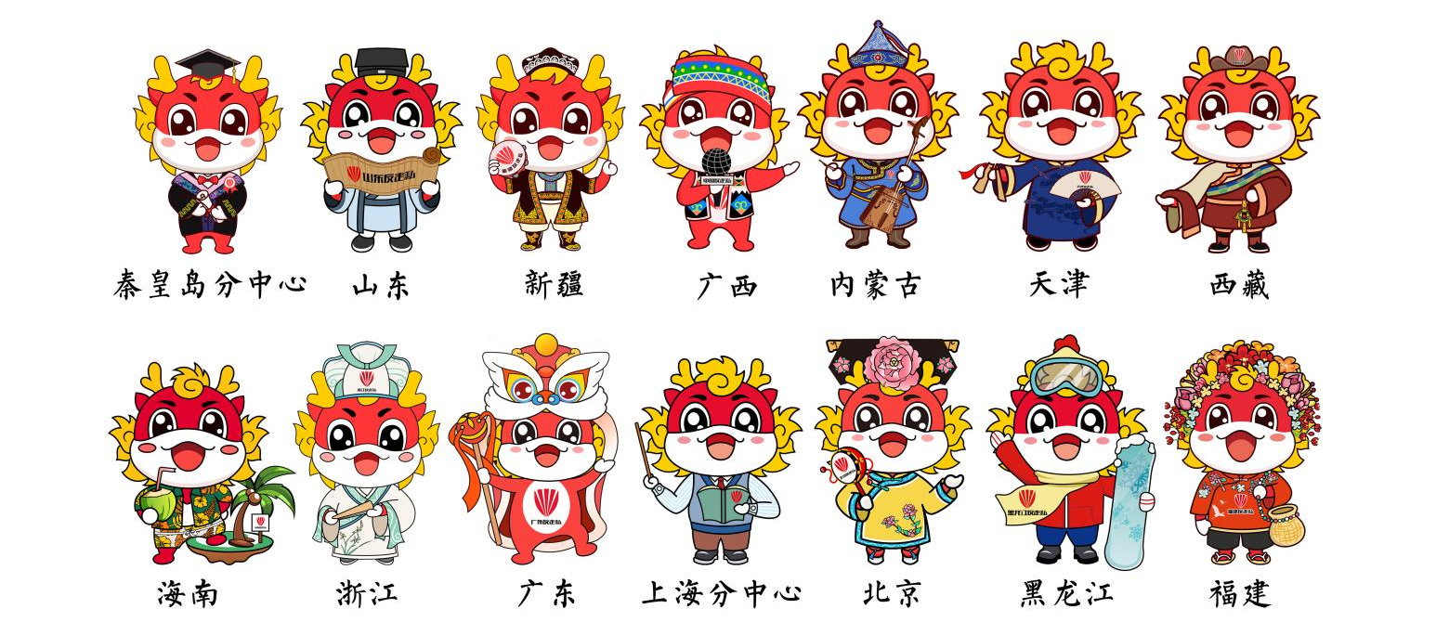

4. “那客”吉祥物表情包


链接：https://mp.weixin.qq.com/s/YY6wvxreZlpgRCZP-SOeGg

（三）其他类


1. 歌曲：《戏说反走私》

请扫码观看：

- 歌曲：反走私版《大地飞歌》


请扫码观看：
- 诗歌：朗诵作品《没有奋斗过的青春不是最好的青春》
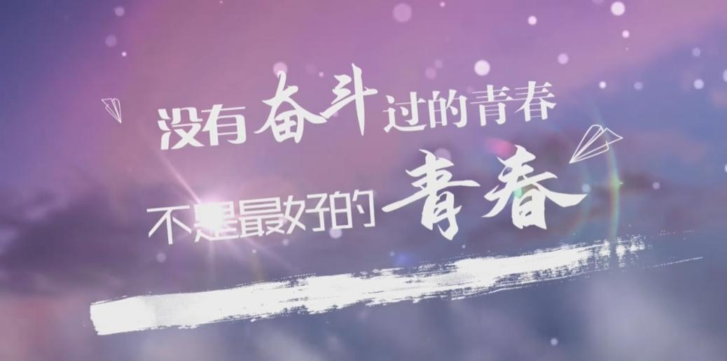



请扫码观看：

- AICG海报作品：打击濒危物种及其制品走私


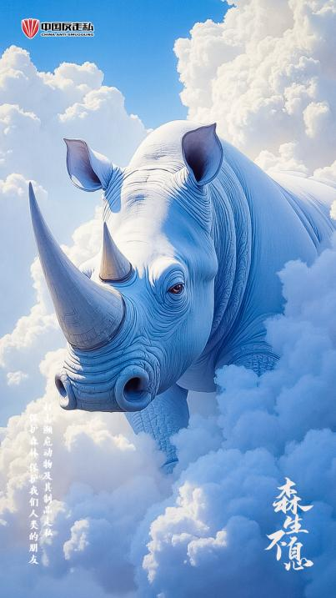
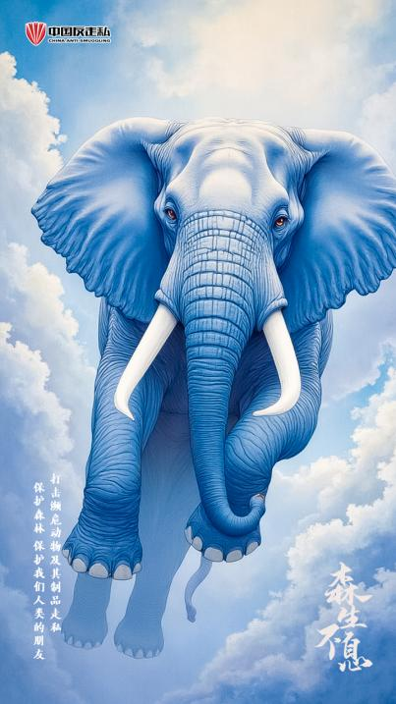

请扫码观看：

- 反走私相关法律法规
进入“中国反走私”公众号，点击“全民普法”栏目，选择“法律法规”，可查看反走私相关法律法规。
- 反走私普法知识问答
进入“中国反走私”公众号，点击“创作大赛”栏目，选择“普法答题”，可学习反走私相关知识。

